安装来源：<https://www.sqlite.org/download.html>

参考资料：<https://www.runoob.com/sqlite/sqlite-installation.html>

<https://blog.csdn.net/lengyuezuixue/article/details/79136204>

<https://blog.csdn.net/bailang_zhizun/article/details/88225106?ops_request_misc=%7B%22request%5Fid%22%3A%22158356710119726869061655%22%2C%22scm%22%3A%2220140713.130056874..%22%7D&request_id=158356710119726869061655&biz_id=0&utm_source=distribute.pc_search_result.none-task>

一、安装Sqlite

1. 进入<https://www.sqlite.org/download.html>， 下载 sqlite-tools-win32-\*.zip 和 sqlite-dll-win32-\*.zip 压缩文件
2. 在C盘新建sqlite文件夹，将下载好的压缩文件，解压缩并都放入C:\sqlite3文件夹下

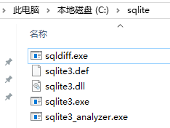

1. 配置环境变量, 选择此电脑，右键， 点击属性，高级属性， 在path路径下新建C:\sqlite3
2. 打开命令提示符，输入sqlite3, 回车

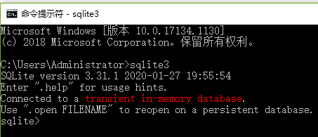

二、测试sqlite

1. 创建数据库

首先，打开cmd, 输入cd C:\sqlite(操作的目录在哪里，创建的数据就会保存在哪里)；

然后，输入sqlite3 test2.db(在打开sqlite的同时创建test2数据库)

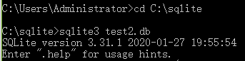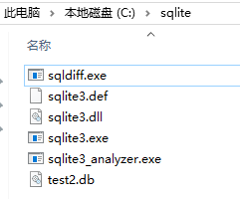

1. 创建及查看表

输入create table students (id interger primary key, name text);，创建students表，表中有id和name；

输入.tables, 回车，就会看到所有的表

图片

1. 更新表

输入以下内容为表格新添数据

insert into students (id, name) values(1, 'Bob');

insert into students (id, name) values(2, 'Mary');

insert into students (id, name) values(3, 'Lily');

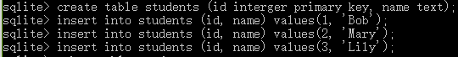

1. 查找表中数据

输入select \* from students; 就会看到学生表中的数据

